

МИНИСТЕРСТВО НАУКИ И ВЫСШЕГО ОБРАЗОВАНИЯ РОССИЙСКОЙ ФЕДЕРАЦИИ
Федеральное государственное бюджетное образовательное учреждение

высшего образования
"МИРЭА - Российский технологический университет"

РТУ МИРЭА

Институт информационных технологий (ИТ)
Кафедра практической и прикладной информатики (ППИ)

ОТЧЕТ
ПО ПРАКТИЧЕСКОЙ РАБОТЕ №6
по дисциплине
«АНАЛИЗ И КОНЦЕПТУАЛЬНОЕ МОДЕЛИРОВАНИЕ СИСТЕМ»

Выполнил студент группы ИКБО-15-22 | Оганнисян Г.А.
Принял преподаватель | Перегудова Д.М.

Лабораторная работа выполнена | « » 2024 г.
«Зачтено» | « » 2024 г.

Москва 2024

Практическая работа №6.
Построение UML – модели системы. Диаграмма деятельности.
Цель работы: научиться строить усовершенствованные блок-схемы с параллельными процессами.
Задачи: описать все системные операции и последовательность состояний и переходов в рассматриваемой системе.
Вариант 16: Моделирование учета выдачи книг в библиотеке.
Описание этапов выполнения работы:
1. Описать возможные последовательности состояний и переходов, которые характеризуют поведение элемента исследуемой системы с помощью диаграммы состояний.
Описание диаграммы деятельности:
Читатель приходит в библиотеку. Далее пользователь предъявляет читательский билет, если зарегистрирован. В ином случае он предъявляет библиотекарю необходимые данные для регистрации. Библиотекарь регистрирует нового пользователя, выдавая тому читательский билет. Далее библиотекарь получает данные учетной записи читателя. Библиотекарь принимает список книг и проверяет наличие книг. Если книги были найдены, библиотекарь выдает книги, пользователь их получает, в противном случае библиотекарь сообщает о невозможности выдачи данных книг. После всего читатель покидает библиотеку.
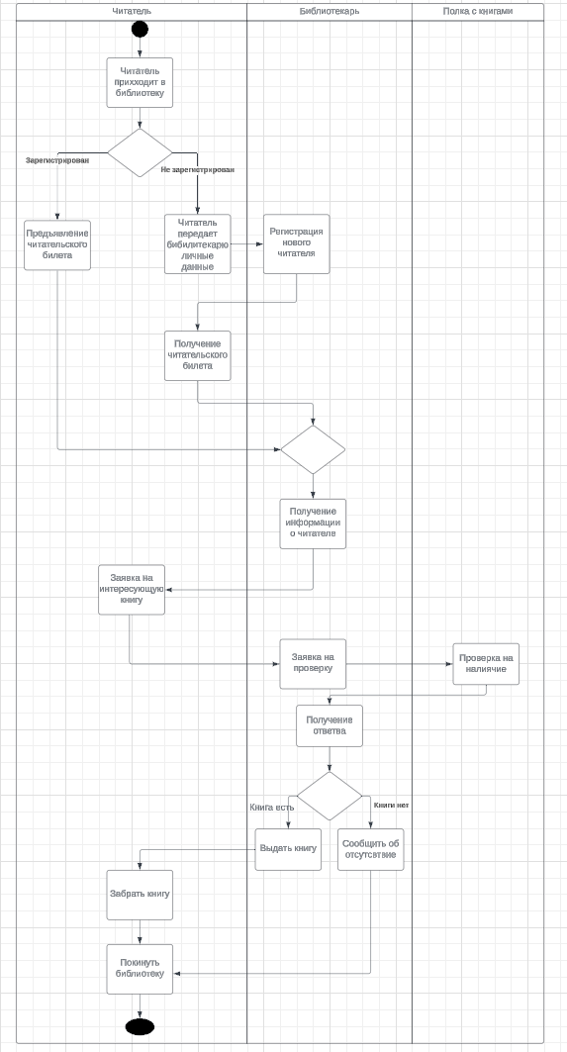
Рисунок 1 – Диаграмма деятельности
Вывод: в ходе проделанной работы были изучены основные элементы и правила построения диаграмм состояний и деятельности, а также были созданы сами диаграммы.

